06.04.2020г. 5 класс
Тема. Задачи на совместную работу
- Прочитать п.4.13( Рассмотреть задачи №1-4).
Обратите внимание!
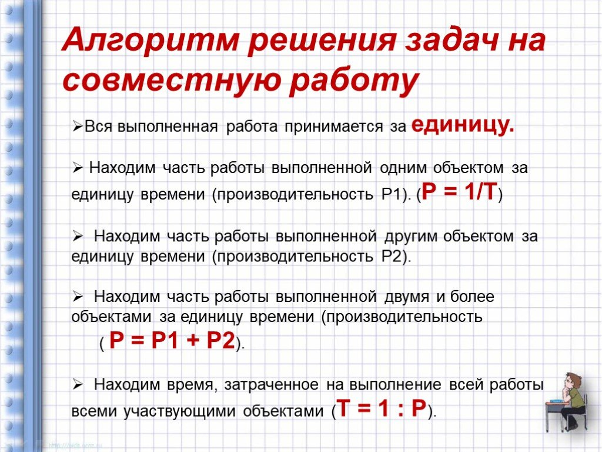
- Выполнить самостоятельно №955

